差旅费报销管理办法

一、差旅费报销原则
1、科学制定出差计划，据实填写《公司出差申请表》并逐级审批，严格遵守出差审批制度。如因不可预见因素导致实际出差与计划不符，则由本人做出书面说明，由部门主管领导判定其合理性，不合理的超出费用不予支付。
2、公司员工出差返回三日内需提交出差报告，经部门负责人审核签字确认，作为出差报销的附件交总经理审核。
3、报销出差费用填写《差旅费报销单》，内容填写详实规范。
4、住宿费按实际住宿天数计算，出差补助（含伙食补助和通讯补助）按日历天数计算。
二、出差补贴标准
1、员工出差分“长途”和“短途”两种，未出茂名行政区域且当天能往返的为“短途”，出差时间在一天以上的为“长途”。
2、出差地点区分为一类区，二类区，三类区三种，即：
一类区：直辖市（北京、天津、上海和重庆）和经济特区城市（深圳、珠海、汕头、厦门、海南）。
二类区：省会城市及12个沿海开放城市（大连、秦皇岛、烟台、青岛、连云港、南通、宁波、温州、福州、广州、湛江、北海）。
三类区：除一类、二类区以外的城市。
3、出差补助标准额
3.1员工短途出差产生的交通费用实报实销。
3.2长途出差补助标准（包含膳食费）：
出差补助标准现划分为三级：总经理级别；经理级别；普通员工；
出差补助（含餐） | 总经理级别 | 经理/主管级别 | 普通员工
一类地区 | 元/人/天 | 元/人/天 | 元/人/天
二类地区 | 元/人/天 | 元/人/天 | 元/人/天
三类地区 | 元/人/天 | 元/人/天 | 元/人/天
3.3 出差补贴不包含住宿费与其他招待费，由于工作需要等原因产生的招待费经总经理批准后，另行报销。
3.4通讯补贴：一般员工（不享受手机费报销的人员）5元/人/天，按照出差自然（日历）天数实行定额包干，用于补助出差人员的通讯费用。出差人员不允许再行单独报销出差期间的电话费。享受手机费报销的人员，无通讯补助。
三、住宿标准
原则上，公司在出差地有住所提供且床位足够时，出差人员应住在公司指定的地方。公司人员由于工作需要等原因，经过主管领导批准后可住在宾馆，按规定标准执行。
住宿报销标准如下：
住宿报销标准 | 总经理级别 | 经理/主管级别 | 普通员工
一类地区 | 元/人/天 | 元/人/天 | 元/人/天
二类地区 | 元/人/天 | 元/人/天 | 元/人/天
三类地区 | 元/人/天 | 元/人/天 | 元/人/天
四、交通标准
1、乘坐车、船、飞机的限定标准如下：
职 位 | 飞机 | 火车/高铁 | 轮船 | 汽车
总经理级别 | 经济舱 | 软卧/一等座 | 一等舱 | 豪华软卧
经理/主管级别 | 经济舱 | 硬卧/二等座 | 二等舱 | 商务软座
普通员工 | — | 硬卧/二等座 | 三等舱 | 普通软座

超标情况 | 必须满足条件 | 报销批准人
超标准乘坐飞机 | 任务紧急，必须在指定时间内到达指定地点的。 | 总经理
超标准乘坐飞机 | 出差地超过2000公里且单程火车乘坐时间超过24小时。 | 总经理
超标准乘坐火车、轮船或汽车 | 春运、暑运等特殊情况无法买到标准车（船）票。 | 总经理
2、公司各员工应严格按照限定标准选择交通工具出行。超标准乘坐交通工具的，必须严格满足以下条件，否则不得予以报销。
3、私车出差按3元/公里报销，过桥费、过路费实报实销，用车人员必须事前取得部门主管的批准，由总经理确认。
- 补充说明
1、费用报销要提交发票、车票等有效票据。
2、出差借款实行多退少补,出差人应填写《借款凭单》，由部门负责人审核签字，交由财务部。

茂名胜网科技有限公司
2015年9月21日
附件1:
公司出差申请表
出差费用归属项目名称
出差事由
出差地点
交通方式 | □飞机 □火车 □高铁  □轮船 □汽车 □自驾 | 出差时间 | 年 月 日 至  年 月 日
出差人员 | 申请人:  日期：
部门负责人意见 | 签 字:  日期:
总经理  意见 | 签 字:  日期：

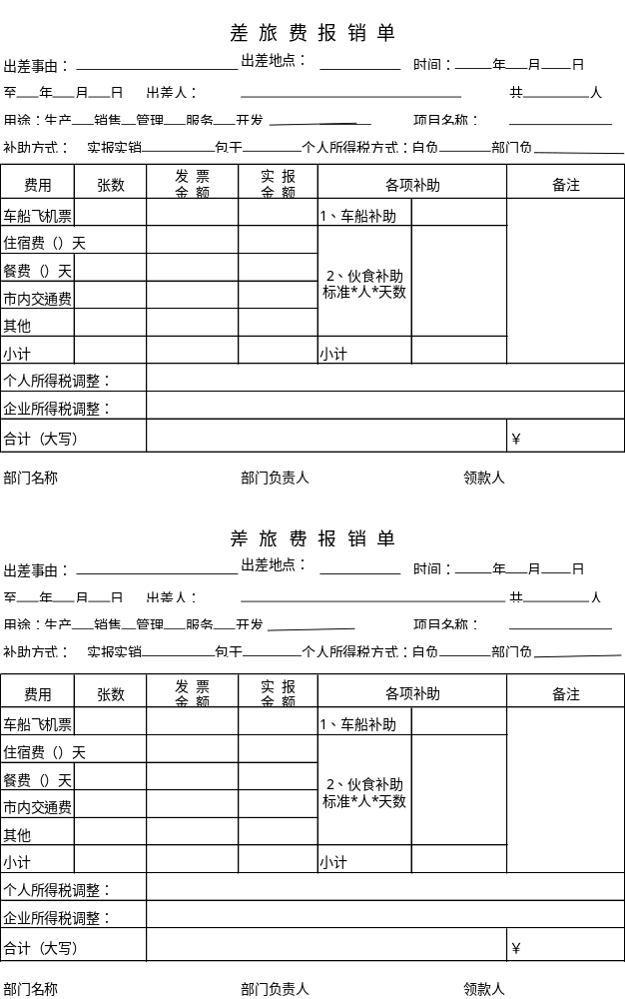
附件2

附件3

出差报告
归档编号:
工作内容 | 行程及进度描述（附件 张）
总结 | 处理结果、遗留问题、缘由及处理问题的计划、建议等
备注
出差人（签） |  | 部门经理（签） |  | 主管领导（签）
本报告“备注”处为填写出差路线变更、出差延期、费用超支等事项。

